ОТЧЁТ
О результатах самообследования
муниципального общеобразовательного учреждения основной общеобразовательной школы №15 им. Н.И. Дементьева
за 2018 год

Структура отчёта о самообследовании:
- Аналитическая часть
  - Структура образовательной организации
  - Анализ системы управления
  - Анализ образовательной деятельности и организации учебного процесса
  - Анализ содержания и качества подготовки учащихся
1.5 Оценка востребованности выпускников
1.6. Степень удовлетворённости учащихся и родителей (законных представителей) микроклиматом учреждения
1.7 Анализ участия учащихся в олимпиадах, конкурсах
1.8 Взаимодействие с социальными партнёрами
1.9 Анализ работы по информатизации образовательной организации
1.10 Анализ качества кадрового обеспечения
1.11 Оценка библиотечно-информационного и материально-технического оснащения образовательной организации

Аналитическая часть

  - Структура образовательной организации
Муниципальное общеобразовательное учреждение основная общеобразовательная школа №15 им. Н.И. Дементьева зарегистрировано Протоколом №15 заседания исполнительного комитета Рыбинского городского совета депутатов трудящихся от 18-го июня 1970 года №235 «Об открытии восьмилетней школы №15», ИНН 7610040529и является муниципальным гражданским светским некоммерческим общеобразовательным учреждением. Открыта с 1 августа 1970 года.
Учредитель - Администрация городского округа город Рыбинск в лице Департамента образования Администрации городского округа город Рыбинск.
Руководитель образовательной организации-Демидова Елена Михайловна.
Лицензия на ведение образовательной деятельности с приложениями: № 337/16 от 16.06.2016, бессрочно.
Свидетельство об аккредитации № 136/16 выдано 17.06.2016 г.
Адрес организации- 152916, Ярославская область, г. Рыбинск, улица Инженерная, д. 23 а.
Телефон - 8 (48 55) 200-153
Адрес электронной почты- sch15@rybadm.ru
Адрес сайта- sch15.rybadm.ru
В 2018 учебном году количество учащихся в школе составило 297 человек, 12 классов-комплектов. В начальной школе- 4 класса-комплекта, в основной школе- 8 классов –комплектов.
Культурно-рекреационные возможности микросоциума стандартны для рабочего поселка.
Национальный состав обучающихся: русские -99.6 %
Социальный состав учащихся: дети рабочих и служащих.
Количество семей- 292.Уровень семей по социально- экономическому статусу: оба родителя имеют высшее образование – 14; один родитель имеет высшее образование – 58; многодетных семей– 21; приёмных семей -2, семей с опекаемыми детьми -6, полных семей – 187; неполных семей – 105; малообеспеченных – 85.

  - Анализ системы управления

Управление образовательной организацией осуществляется в соответствии с действующим законодательством и Уставом школы, на основе сочетания принципов единоначалия и коллегиальности.
В настоящее время руководство деятельностью образовательной организации осуществляет директор школы Елена Михайловна Демидова.
Коллегиальными органами управления образовательной организации являются:
-общее собрание работников образовательной организации;
- педагогический совет образовательного учреждения;
-Наблюдательный совет
Структура управления образовательной школы
Административное управление осуществляют директор и его заместители.
Ф.И.О. | Должность | Общий  административный стаж | Стаж работы в данной должности в данном учреждении | Образование | Квалификационная категория
Демидова Елена Михайловна | директор | 29 лет | 29 лет | высшее | соответствие занимаемой должности
Смирнова Елена Владимировна | Заместитель директора по УВР | 5 лет | 5 лет | высшее | соответствие занимаемой должности
Демидова Юлия Владимировна | Заместитель директора по УВР | 11 лет | 11 лет | высшее | соответствие занимаемой должности

1.3 Анализ образовательной деятельности и организации учебного процесса
Основной целью работы школы в 2018 году было создание благоприятной образовательной среды, способствующей повышению качества образования, раскрытию индивидуальных особенностей обучающихся, обеспечивающей возможности их самоопределения и самореализации. Главными задачами являлись:
1. Повышение качества знаний и творческой инициативы учащихся в свете требований стандартов нового поколения;
2. Системное внедрение в образовательный процесс проектных и информационных технологий (с учетом здоровьесберегающего обучения школьников) для формирования базовых компетенций обучающихся;
3. Использование различных форм внеурочной деятельности.
Режим работы школы в 2018 учебном году был по 5-ти дневной рабочей неделе для 1 – 9 классов. Учащиеся первого класса обучались по ступенчатому режиму.
Учебный план составлен на основании нормативных документов: Федеральный закон от 29.12.2012 № 273-ФЗ "Об образовании в Российской Федерации"; Федеральный государственный образовательный стандарт начального общего образования, утвержденный приказом Министерства образования и науки РФ от 06.10.2009 №373; Федеральный государственный образовательный стандарт основного общего образования, утвержденный приказом Министерства образования и науки РФ от 17.12.2010 № 1897; приказов Министерства образования и науки РФ от 30 августа 2010 года, 01.02.2012; БУП – 2004 г.; методических рекомендаций Департамента образования Ярославской области и СанПиН 2.4.2.2821-10, а также в соответствии с образовательными программами начального и основного общего образования ООШ №15 им. Н.И.Дементьева и Уставом школы.
Учебный план для обучающихся с ОВЗ составлен на основе нормативных документов и СанПиН. Учебный план устанавливает перечень учебных предметов, объем учебного времени, отводимого на их обучение по ступеням общего образования.
В 2018 году с 1 сентября в школе обучающиеся 1-8 классов работали по новому Федеральному Государственному образовательному стандарту (ФГОС) второго поколения.
Главной целью образования по ФГОС в нашей школе становится не передача знаний и социального опыта, а развитие личности ученика, доброжелательного, коммуникативного, осознанно выполняющего правила здорового и безопасного образа жизни. Учителя в своей работе руководствуются основной идеей, заложенной в концепции модернизации образования: оптимальное развитие каждого ребенка на основе педагогической поддержки его индивидуальности в условиях специально организованной учебной деятельности.

Учителя, работающие по ФГОС, совершенствуют навыки работы с детьми, постоянно заняты самообразованием, по мере необходимости повышают свою квалификацию на курсах.
На уроках учителя используют разнообразные виды и формы заданий, развивающие вопросы, наглядность, продумывают процесс формирования УУД, используют активные формы работы, разнообразные занятия, соревновательныемоменты. Уроки нацелены на формирование универсальных учебных действий, используются информационно-коммуникационные технологии. Содержание теории связано с практикой, используется жизненный опыт учеников с целью развития у них познавательной активности и самостоятельности. Реализуется системно-деятельностный подход, организуется индивидуальная работа. Формируются навыки самоконтроля и самооценки. Учащиеся демонстрируют личностные результаты: готовность и способность к саморазвитию, сформированность мотивации к учению и познанию; метапредметные результаты: предметные результаты: преобразование и применение опыта специфической для каждой предметной области деятельности по получению нового знания.
Основные образовательные программы начального и основного общего образования реализовались через учебный план и план внеурочной деятельности. Внеурочная деятельность позволяет решать ряд задач:
Начальная школа | Основная школа
- обеспечение благоприятной адаптации ребенка в школе;  - оптимизация учебной нагрузки для обучающихся;  - улучшение условий для развития ребенка;  - учет возрастных и индивидуальных особенностей обучающегося. | - выявление интересов, склонностей, способностей, возможностей обучающихся к различным видам деятельности;  - создание условий для индивидуального развития ребенка в избранной сфере внеурочной деятельности;  - формирование системы знаний, умений, навыков в избранном направлении деятельности;  - развитие опыта творческой деятельности, творческих способностей;  - создание условий для реализации приобретенных знаний, умений и навыков;  - развитие опыта неформального общения, взаимодействия, сотрудничества;  - расширение рамок общения с социумом.
Внеурочная деятельность организована у нас по пяти направлениям развития личности: духовно-нравственное, общекультурное, социальное, физкультурно-спортивное и оздоровительное, общеинтеллектуальное.
В начальной школе на реализацию часов внеурочной деятельности отведено по 10 часов в каждом классе, в 5-8 классах по 6 часов в каждом классе.
направление внеурочной деятельности | начальная школа | основная школа
духовно-нравственное | «Этика добра», «Я - путешественник», «Путешествие по родному краю», «Перебороведение». | - «Перебороведение»
общекультурное | « В мире книг», «Мы- иллюстраторы», «С английским вокруг света», | - «Путешествие сквозь века»  - «Химия вокруг нас»  - «Диалог культур»
социальное | «Я - исследователь», «Я- пешеход и пассажир», «Моя первая экология», «Все цвета, кроме чёрного» | - «Детское объединение: волонтерский отряд «ЗОВ»  - «Этика отношений»
физкультурно-спортивное и оздоровительное | «Спортивная игротека», «Здоровое питание». | - Спортивные игры: баскетбол, волейбол, футбол  - Школа безопасности
общеинтеллектуальное | «Книгочеи», «Весёлый английский», «Мир информатики». | - «Исследуем английский»  - «Лингвист»  - «Занимательная математика»  - «Задачи прикладной направленности»

Все направления внеурочной деятельности были востребованы. Для каждого ребёнка был составлен индивидуальный маршрут.
Использовались самые различные формы: кружки, экскурсии, соревнования. Образовательные результаты внеурочной деятельности – приобретение школьниками социальных знаний, понимание социальной реальности и повседневной жизни. Занятия по программе внеурочной деятельности – занятия по выбору, принцип добровольности выполнялся. Реализация внеурочной деятельности проходила в стенах школы.
Обучающиеся начальных классов занимались по системе учебников «Начальная школа 21 века». В 4-х классах изучался учебный предмет « Основы религиозных культур и светской этики», модули «Основы светской этики», «Основы православной культуры», « Основы мировых религий». Учащиеся основной школы занимались по учебникам согласно федерального перечня. В 5-х классах с целью изучения безопасного поведения человека и его защиты в ЧС в учебный план был включен как и в прошлом учебном году учебный предмет «Основы безопасности жизнедеятельности». Также безопасное поведение человека и его защиты в ЧС учащиеся продолжили изучать в курсе внеурочной деятельности «Школа безопасности»
В школе проводятся элективные курсы. Они направлены на расширение знаний учащихся по предмету, привитие интереса к изучаемому предмету, на подготовку учащихся к государственной итоговой аттестации.
В конце учебного года 97 % школьников успешно прошли промежуточную аттестацию, 3 учащихся переведены в следующий класс с академической задолженностью.
Итоги успеваемости обучающихся по программам начального общего образования
Учителя начальных классов ведут целенаправленную работу по повышению качества образования учащихся 1-4 классов. Одной из важнейших целей начальной школы в соответствии ФГОС НОО является формирование учебной деятельности, «умения учиться». Именно это умение позволяет обучающемуся достигнуть запланированных программой обучения предметных, метапредметных и личностных результатов.
Итоги обучения учащихся начальных классов в 2017-2018 учебном году следующие:
Класс, учитель | Кол-во учащихся | % обученности | Качество знаний | Кол-во отличников | Кол-во хорошистов
1 класс |  | 100% | Безотметочная система
2 класс |  | 100% | 23 человека  82% | 6 | 17
3 класс |  | 100% | 12 человек 46% | 2 | 10
4 класс |  | 100% | 10человек 33% | 0 | 10

Учебный год | Кол-во отличников | На хорошо и отлично
2015-2016 | 8/ 5 % | 58 / 50 %
2016-2017 | 4 / 4 % | 52 / 53%
2017-2018 | 8/ 9 % | 45/ 54%

В 2017-2018 учебном году из учащихся 2-4 – ых классов ( в 1 классе безотметочная система) на «отлично» закончили учебный год 8 человек ( 9 %). Количество отличников по сравнению с прошлым годом увеличилось в 2 раза. Потенциальные отличники есть во всех классах начальной школы. На «отлично» и «хорошо» и «отлично» закончили 2017/2018 учебный год - 45 учеников начальной школы (54 %). Показатели улучшились по сравнению с прошлым годом на 1 %. Самый высокий показатель обучающихся, успешно окончивших учебный год во 2 классе.
Качество знаний обучающихся по предметам 2- 4 классах
предмет | 1 класс | 2 класс | 3 класс | 4 класс
Русский язык | безотмет.  обучение | 95 | 54 | 40
Математика |  | 96 | 65 | 70
Литературное чтение |  | 95 | 88 | 93
Окружающий мир |  | 97 | 73 | 80
Английский язык |  | 82% | 59% | 40%
Музыка |  | 100 | 100 | 100
Изобразительное искусство |  | 100 | 100 | 100
Технология |  | 100 | 100 | 100
Физическая культура |  | 100 | 100 | 100
В прошедшем учебном году 6 учеников начальной школы (4 человека в 3 классе и 2 в 4 классе) занимались по индивидуальным образовательным маршрутам на основании рекомендаций ПМПК. Количество детей в ОВЗ в начальной школе уменьшилось в 2 раза, чем в предыдущем учебном году. Создание в ОУ специальных условий позволило детям с ОВЗ справиться с освоением адаптированных учебных программ. Все дети с ОВЗ посещали коррекционные занятия по русскому языку, математике, литературному чтению, занятия с психологом и занятия ритмикой.
Проведена внешняя экспертиза качества обучения в начальных классах через использование материалов Всероссийского мониторинга «Политиоринг».
Распределение учащихся по уровням подготовки по предметам «математика», «русский язык», «литературное чтение», «окружающий мир» следующее:
Математика
Уровни/  % учащихся | 1 класс | 2 класс | 3 класс | 4 класс
Низкий уровень | - | 0 | 0 | 0
Достаточный уровень | - | 77,8 | 88,6 | 61,5
Высокий уровень | - | 22,2 | 15,4 | 38,5

Русский язык
Уровни/  % учащихся | 1 класс | 2 класс | 3 класс | 4 класс
Низкий уровень | - | 0 | 0 | 0
Достаточный уровень | - | 44.4 | 88,5 | 92,3
Высокий уровень | - | 55,6 | 11,5 | 7,7

Окружающий мир
Уровни/  % учащихся | 1 класс | 2 класс | 3 класс | 4 класс
Низкий уровень | - | 3,7 | 3,9 | 0
Достаточный уровень | - | 81,5 | 80,8 | 69,2
Высокий уровень | - | 14,8 | 15,4 | 30,8
Литературное чтение
Уровни/  % учащихся | 1 класс | 2 класс | 3 класс | 4 класс
Низкий уровень | - | 0 | 3,9 | 0
Достаточный уровень | - | 88,9 | 92,3 | 96,2
Высокий уровень | - | 11,1 | 3,9 | 3,9

Среди обучающихся начальных классов лучшие результаты «Политоринга» у второклассников по литературе и русскому языку, у четвероклассников по математике и окружающему миру.
Метапредметные результаты:
Внешняя экспертиза позволила определить уровни сформированности УУД учащихся 1-4 классов:
2 класс
Результаты / % учащихся | низкий | достаточный | высокий
личностные | 0 | 63 | 37
регулятивные | 0 | 70,4 | 29,6
познавательные | 0 | 85,2 | 14,8
коммуникативные | 0 | 70,4 | 29,6

3 класс
Результаты / % учащихся | низкий | достаточный | высокий
личностные | 0 | 96,2 | 3,9
регулятивные | 0 | 96,2 | 3,9
познавательные | 0 | 96,2 | 3,9
коммуникативные | 0 | 96,2 | 3,9

4 класс
Результаты / % учащихся | низкий | достаточный | высокий
личностные | 0 | 61,5 | 38,5
регулятивные | 0 | 61,5 | 38,5
познавательные | 0 | 53,9 | 46,2
коммуникативные | 0 | 61,5 | 38,5

В целом, согласно мониторингу все обучающиеся начальных классов достигли базового уровня сформированности УУД.
Итоги успеваемости в основной школе
В 5 – 8 классах обучалось 161 человек. Наиболее высокое качество знаний у учащихся 6б класса
Качество знаний по предметам (%)
предмет | 5а класс | 5б класс | 6а класс | 6б класс | 7 класс | 8а класс | 8б класс
Русский язык | 42 | 56 | 31 | 57 | 35 | 38 | 30
Литература | 63 | 62 | 63 | 73 | 50 | 69 | 30
Математика | 52 | 56 | 59 | 61 | 25 | 24,5 | 15
Английский язык | 36 | 50 | 50 | 61 | 39 | 45,5 | 27
История | 57 | 68 | 56,5 | 73 | 35 | 59 | 32
Обществознание |  |  | 59 | 84 | 60 | 65 | 42
Биология | 73 | 68 | 59 | 80 | 50 | 46 | 38
География | 78 | 75 | 72 | 92 | 60 | 57 | 38
Физика |  |  |  |  | 50 | 50 | 42
Химия |  |  |  |  |  | 26 | 15
Информатика и ИКТ | 100 | 75 | 81 | 96 | 53 | 65 | 34
средний показатель качества знаний по классу | 62,6 | 63,8 | 58,9 | 75,2 | 45,7 | 49,5 | 31,2

Сравнительная таблица качественных показателей
Низкий уровень  (<40%) |  | Средний уровень  (40 % - 58%) |  | Высокий уровень  (>58%)
01.06.17 | 01.06.18 | 01.06.17 | 01.06.18 | 01.06.17 | 01.06.18
7б (35%) | 8б (31,2%) | 6 (58%) | 7 (45,7%) | 5а (65%) | 6а(58,9%)
 |  | 7а (58%) | 8а (49,5%) | 5б (73%) | 6б (75,2%)

Из данной таблицы можно сделать вывод о том, что количество классов по качественным показателям не изменилось. Однако снизились сами качественные показатели, кроме показателей 6б класса.
Подготовка учащихся к ГИА
С целью качественной целенаправленной подготовки к государственной итоговой аттестации, уровня знаний по обязательным предметам и предметам по выбору для учеников 9 класса в апреле - мае были проведены тренировочные тестирования в формате ОГЭ. Тестирования были проведены по материалам открытого банка заданий официальных сайтов. Тесты показали пробелы в знаниях выпускников, был намечен дальнейший план работы по их ликвидации.
Также был проведен предварительный опрос учеников 8 класса по выбору предметов для сдачи экзаменов. Учитывая низкие показатели качества знаний учащихся учителям-предметникам в следующем учебном году необходимо обратить внимание на типичные ошибки, допущенные в этом году, вести мониторинг знаний учеников, спланировать индивидуальную работу с учениками, учитывая их возможности и способности, вести целенаправленную подготовку, начиная с первого месяца учебного года.
Результаты ГИА
По результатам ГИА 100% выпускников получили аттестат об основном общем образовании.
предмет | класс | Ф.И.О. учителя | Число сдававших | кол-во получивших «4» и «5» | Качество знаний | Средний балл
Русский язык | 9 (ОГЭ) | Алексеева Е.А. | 20 - 100% | 15 | 78%  (> на 10 %) | 29
Русский язык | 9 (ГВЭ) | Алексеева Е.А. | 3 -100% | 3
Математика | 9 (ОГЭ) | Александрова Т.В. | 20 - 100% | 5 | 35%  (< на 9%) | 10
Математика | 9 (ГВЭ) | Александрова Т.В. | 3 -100% | 3
Химия | 9 (ОГЭ) | Белозерова С.В. | 3 – 15% | 1 | 33%  (< на 7%) | 16
Биология | 9 (ОГЭ) | Гаврилова Т.В. | 2 – 10 % | 2 | 100%  (>на 87%) | 26
Обществознание | 9 (ОГЭ) | Лаврухина Ю.В. | 16 – 80% | 7 | 44%  (< на 9%) | 23,5
Информатика | 9 (ОГЭ) | Бульдин А.В. | 10 – 50% | 2 | 20%  (< на 43%) | 18,5
География | 9 (ОГЭ) | Горячева Е.С. | 9 – 45 % | 2 | 22% | 15
Результаты ГИА показали, что в прошедшем учебном году не все учителя объективно оценивали знания учеников. Аттестаты с оценками «4» и «5» получили 3 выпускника (13%, < на 23%).
  - Оценка востребованности выпускников

Ежегодно выпускники школы выбирают учебные заведения города, большое количество учащихся поступают в СПО (ГОУ СПО ЯО Рыбинский промышленно-экономический колледж, ГОАУ СПО ЯО Рыбинский педагогический колледж, Авиационный колледж «Рыбинского государственного авиационного технического университета им. П.А.Соловьева, ФБОУ ВПО Московская государственная академия водного транспорта (Рыбинский филиал) (Речное училище), ГОУ СПО ЯО Рыбинский полиграфический колледж, ГПО ЯО Рыбинский колледж городской инфраструктуры). Стабильно число обучающихся, которые решили получать среднее общее образование в МОУ СОШ города. За последние 5 лет нетрудоустроенных выпускников нет.

Учебный год | класс | количество | 10 класс | НПО | СПО | Не трудоустроены
2013 - 2014 | 2 | 19 | 2 | 8 | 9 | -
2014 - 2015 | 1 | 23 | 8 | - | 15 | -
2015 - 2016 | 1 | 27 | 8 | - | 19 | -
2016 - 2017 | 1 | 25 | 4 | - | 21 | -
2017 - 2018 | 1 | 23 | 2 | - | 21 | -

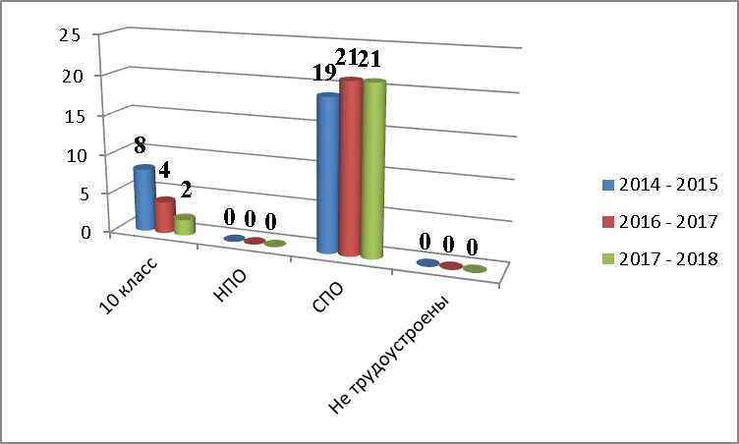

1.6. Степень удовлетворённости учащихся и родителей (законных представителей) микроклиматом учреждения

Степень удовлетворенности предоставлением образовательных услуг
Наименование показателя | Единица измерения | Значение, утвержденное в муниципальном задании на отчетный 2018 финансовый год | Фактическое значение за отчетный 2018 финансовый год | Причины отклонения от запланированных значений | Источник информации о фактическом значении показателя
Объем муниципальной услуги
Численность учащихся | человек | 300 | 297 |  | муниципальное задание
Качество муниципальной услуги
Степень освоения образовательных программ | % | 99 | 100 |  | муниципальное задание
Удовлетворенность потребителей | % | 81 | 82 |  | Анкетирование родителей и обучающихся

1.7 Анализ участия учащихся в олимпиадах, конкурсах
Всероссийская олимпиада школьников способствует популяризации изучаемых в школе учебных предметов и является одной из действенных форм работы с одарёнными детьми. Ежегодно количество участников школьного и муниципального тура Олимпиад увеличивается. В 2017 -2018 учебном году школьный этап Всероссийской олимпиады состоял из олимпиад по 16 предметам. В нём приняли участие учащихся, что составляет % от общего числа учеников 4-9 классов. В муниципальном туре Всероссийской олимпиады по 16 учебным предметам участвовали человек. Результаты участия:
Учебный год | Кол-во участников школьного тура | Кол-во участников муниципального тура | Кол-во победителей, призёров муниципального тура
2017-2018 | 282 | 19 | 5 (призёры по литературе, технологии, обществознанию, ОРКСЭ)

В 2017-2018 учебном году стабильно высоким осотавалось число участников Всероссийских интеллектуальных конкурсов «Кенгуру», «Русский медвежонок», «Британский бульдог».
Учебный год | «Кенгуру» | «Русский медвежонок» | «Британский бульдог»
2017-2018 | 74 | 110 | 31

1.8. Взаимодействие с социальными партнёрами
Социальными партнерами школы являются учреждения дополнительного образования, культуры, спорта. Школа также осуществляет социальное партнёрство с различными общественными организациями, образовательными учреждениями.
Социальное партнёрство | Предмет взаимодействия
ЦДЮТЭ | Организация дополнительного образования
ЦДЮТТ | Организация дополнительного образования
ЦДТ «Солнечный» | Организация дополнительного образования
Центр ДОД «Молодые таланты» | Организация дополнительного образования
Культурно-библиотечный центр «Радуга» | Библиотечные уроки, литературные праздники,  познавательные игры
МУ «Социальное агентство молодёжи» | Профилактика асоциальных явлений в молодёжной среде, временное трудоустройство подростков
ГУ СРЦ «Наставник» | Проект «Социальный участковый», консультации психолога, профилактическая работа
МОУ МУК (учебно-производственный комплекс) | Организация профориентационной работы с обучающихся
Стадион «Переборец» | Спортивные секции , спортивные праздники, соревнования
Филиал ЦБС г. Рыбинска Переборская детская библиотека | Библиотечные уроки, литературные праздники,  познавательные игры
Благотворительный христианский центр «Истоки» | Православные праздники, дополнительное образование
ОАО «Каскад Верхневолжских ГЭС» | Участие в совместных мероприятиях, экологических акциях
Музыкальная школа №3 | Посещение концертов, филармонии
КДК «Переборы» | Лекторий по ЗОЖ, посещение спектаклей, концертов, кинозала
Драматический и Кукольный театры г. Рыбинска | Посещение спектаклей, организация экскурсий, праздников
Общество адмирала Ф. Ушакова | Мероприятия по патриотическому воспитанию
Восстановительно-реабилитационный центр «Афганец» | Благотворительные акции, концерты, поздравления для участников  боевых действий
Отряд ОМОН г. Рыбинска | Мероприятия по патриотическому воспитанию
Детская поликлиника МУЗ гор.больницы №4 | Часы здоровья, профилактическая работа
Музеи г. Рыбинска | Экскурсии, праздники, музейные уроки
Советы ветеранов микрорайона Переборы, г. Рыбинска | Поздравление ветеранов и тружеников тыла
КДН и ЗП | Профилактическая работа
ОП «Волжский» | Профилактическая работа
Пожарная часть №8 | Экскурсии, викторины, выступления на родительских собраниях  по вопросам противопожарной безопасности
Отдел пропаганды ГИБДД | Экскурсии, викторины, беседы, выступления на родительских собраниях по вопросам профилактики ДТП
МДОУ д/с № 15, 52, 56, 85, 93, 100 | Участие в совместных мероприятиях

Взаимодействие школы и социальных партнёров способствует обеспечению оптимальных условий для интеллектуального роста, физического, социально-культурного развития и творческого самовыражения обучающихся, получению ими социального опыта, навыков общения в социуме, творческому росту педагогов.
1.10 Анализ качества кадрового обеспечения
Педагогический коллектив школы насчитывает 28 человек, 3 из них относятся к административно-управленческому аппарату. Число педагогических работников 25.
В 2017 -2018 учебном году с учащимися занимались 19 педагогов школы и 6 педагогов – совместителей (2 учителя биологии, учитель технологии, учитель информатики, учитель физической культуры, психолог).
Возрастной состав коллектива на данный момент следующий:
8% (2 чел.) учителей в возрасте до 25 лет;
48% (12 чел.) молодые, но уже опытные учителя, от 26 до 49 лет;
12% (3 чел.) учителя в возрасте от 50 до 54 лет;
32% (8 чел.) учителя старше 55 лет.

Педагогический стаж
17 учителей школы (68%) имеют педагогический стаж более 20 лет. До 5 лет – 3ч., 6 – 10 лет – 4 ч., 11 – 20 лет – 1 ч., 21 – 25 лет – 6 ч., более 25 лет – 11 ч.

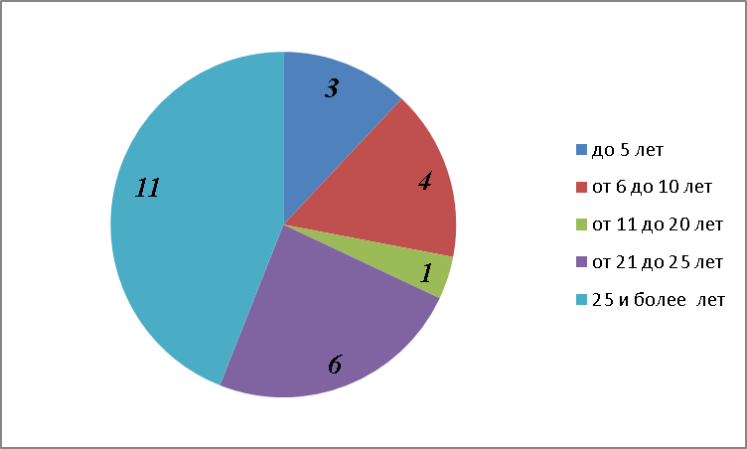

Аттестация педагогических работников
Из 25 педагогов аттестовано 21 человек (84%). Это на 3% больше по сравнению с прошлым годом.
Количество учителей, имеющих высшую категорию 5 чел. (20%, увеличение на 5%); число педагогов, имеющих 1-ю категорию - 14 чел. (56%, увеличение на 3%), количество аттестованных на соответствие занимаемой должности составило 2 чел (8%, уменьшение на 7%). Количество неаттестованных учителей составило 4 человека (16%, уменьшение на 3%), один из которых является молодым специалистом, трое – вновь пришедшие.
В 2017 – 2018 учебном году в новой форме проходили аттестацию 6 педагогов (24%, увеличение на 14%). 2 педагога подтвердили категорию, 3 человека повысили квалификационную категорию.
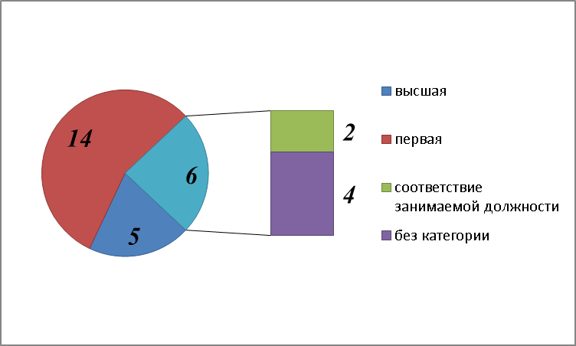

Образование учителей
Высшее образование имеет 20 работников, 5 человек имеют средне – специальное образование.
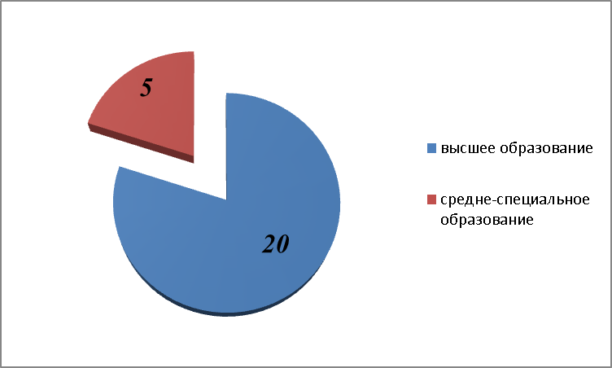

Награды педагогов
наименование | кол-во педагогов
Почётная грамота Главы Рыбинского муниципального округа | 1
Почётная грамота Департамента образования администрации городского округа город Рыбинск | 15
Почётная грамота Департамента образования Ярославской области | 12
Почётная грамота Министерства образования РФ | 6
Нагрудный знак «Почётный работник сферы образования РФ» | 4
«Отличник просвещения» | 1

1.9 Анализ работы по информатизации учреждения
Работа по информатизации школы велась в штатном режиме последующим направления:
- Работа по организации связи с другими организациями, структурами
Организация процесса передачи информации между образовательными учреждениями и другими органами управления и контроля с использованием электронной почты; участие в селекторных совещаниях, видеоконференциях, вебинарах, семинарах и др.
- Работа с педагогическим коллективом
В школе созданы условия для широкого использования мультимедийной и интерактивной техники. Во всех учебных кабинетах оборудованы рабочие места (ноутбук, выход с сеть Интернет, локальная сеть). Использование ИКТ-технологии педагогами школы составляет 100 %.
- Работа с обучающимися
Учащимся предоставляется доступ в Интернет с соответствующей технической и консультационной поддержкой. Увеличивается число учащихся- участников дистанционных олимпиад, мультимедийных проектов. Проводится активное просвещение детей по вопросам безопасного поведения с Интернет.
- Работа с родителями
Предоставление родителям оперативной информации об изменениях в учебном процессе и интересных делах школы через информационные стенды, школьный сайт, электронный дневник.
- Работа с базами данных
Постоянно обновляются базы данных «АСИ ОУ», «Электронный дневник», «Контингент», «Консолидация», Госзакупки.
- Использование компьютерной техники в подразделениях ОО.
В школьной библиотеке имеется моноблок с выходом в сеть Интернет для работы библиотекаря и обучающихся.

1.11 Оценка библиотечно-информационного и материально-технического оснащения образовательной организации
В настоящее время школа располагается в двухэтажном кирпичном здании общей площадью 1318,3 м²со всеми видами благоустройства. В школе оборудованы спортивный зал (площадью 164 м²), спортивная площадка (требуется замена, приобретение и установка спортивного оборудования), кабинет обслуживающего труда для девочек, кабинет технологии для мальчиков, компьютерный класс, специализированный кабинет физики и химии, кабинет начального краеведения, русского языка и литературы и др., имеется актовый зал, который совмещен со спортивным.
На данный момент укомплектованность школы спортивным инвентарем составляет: лыжи – 52%, мячи – 82%, спортивные снаряды – 80%, маты – 100%.
В школе имеется кабинет информатики на 8 рабочих мест, оборудованных компьютерной техникой. Выход в Интернет из всех учебных кабинетов.
При кабинете химии-физики имеется лаборантская для хранения специального оборудования.
Учебно-производственная мастерская на 17 рабочих мест оснащена токарными станками по дереву, слесарными тисками и столярными верстаками. В школе имеется кабинет обслуживающего труда, оснащенный электроплитой, посудой, швейными машинами. Имеются музей боевой славы, библиотека, кабинет доврачебного осмотра.

Перечень компьютеров, компьютерных программ и дополнительного оборудования для обеспечения образовательного процесса, имеющихся в школе
Тип техники | Год установки | Где установлен (кабинет) | Кем используется
Компьютер intel Pentium 4  3Е110241160 – 1 шт. | 2005 | Кабинет информатики | Учителем информатики
Компьютер intel Celeron D 325/512/80 – 7 шт. | 2005 | Кабинет информатики | Учителем информатики, учениками, учителями
Электронная доска сенсорная PolyVision 169 × 109 | 2008 | Кабинет информатики | Учителем информатики, учениками, учителями
Ноутбук Rover Book | 2007 | Музей | Учениками, учителями
Принтер- 2шт. | 2006, 2007 | Кабинет информатики | Учениками, учителями
Сканер Bear Paw -1шт. | 2006 | Кабинет информатики | Учениками, учителями
Телевизор Toshiba | 2007 | Музей | Учениками, учителями
Телевизор Thomson | 2000 | Кабинет физики | Учителем физики, учениками, учителями
Ксерокс Canon | 2005 | Кабинет информатики | Учителем информатики, учениками, учителями
Музыкальный центр «Самсунг» | 2006 | Кабинет музыки | Учителем музыки, учителями, учениками
DVD- плеер Philips | 2007 | Кабинет физики | Учителем физики, учениками, учителями
Мультимедийный проектор NECProectorVT 5906 | 2008 | Кабинет информатики | Учителями
DVD плеер 710S | 2007 | Музей | Учениками, учителями
Фотоаппарат Samsung | 2008 | Кабинет начального краеведения | Учителями, учениками
Видеомагнитофон Panasonik | 1995 | Кабинет физики | Учителем физики, учениками, учителями
Видеомагнитофон Samsung | 2002 | Музей | Учениками, учителями
Компьютер | 2010 | Кабинет директора | Заместителем директора по УВр
Компьютер | 2010 | лаборантская | Секретарем
Ноутбук | 2010 | Кабинет директора | Директором
Цветной принтер | 2010 | библиотека | Библиотекарем, учителями
Ксерокс Canon | 2011 | Кабинет информатики | Учителем информатики, учениками, учителями
Видеокамера Panasonik | 2011 | Кабинет директора | Учителями
Видеомагнитофон Panasonik | 2011 | Кабинет музыки | Учителем музыки
Мультимедийный проектор NEC | 2011 | Кабинет информатики | Учителями
Фотоаппарат Olimpiks | 2009 | Музей | Учениками, учителями
Медиатека | 2011 | Кабинет информатики | Учениками, учителями
Ноутбук | 2011 | Кабинет естествознания | Учитель английского языка
Монитор | 2011 | Библиотека | Библиотекарем
Магнитола MYSTERY | 2012 | Каб. музыки | Учителем музыки
Проигрыватель DVD | 2007 | Каб. начальных классов | Учителем, учениками
Моноблок | 2012 | Библиотека | Библиотекарем
Беспроводной межсетевой экран | 2012 | Библиотека | Библиотекарем
МФУ лазерное монохромное Samsung | 2012 | Библиотека | Библиотекарем
Ноутбук Lenovo | 2012 | Кабинет начальных классов | Учениками, учителями
Комплект учебного оборудования (проектор, документ-камера, интерактивная доска, интерактивная система тестирования); | 2012 | Кабинет начальных классов | Учениками, учителями
Ноутбук Lenovo | 2012 | Кабинет естествознания | Учениками, учителями
Комплект учебного оборудования (проектор, документ-камера, интерактивная доска, интерактивная система тестирования); | 2012 | Кабинет естествознания | Учениками, учителями
Комплект учебного оборудования: компьютер, монитор, МФУ лазерное, ИБП | 2012 | Кабинет директора | Заместителем директора по УВР
Ноутбуки RoverBook: 7 шт. | 2012 | Кабинет информатики | Учителем информатики, учениками, учителями
Ноутбук RoverBook | 2012 | Кабинет информатики | Учителем информатики
Комплект учебного оборудования: компьютер, монитор, МФУ лазерное, ИБП | 2013 | Кабинет физики | Учителями- предметниками
МФУ HP-Laser | 2014 | кабинет заместителей директора по УВР. | Заместители директора по УВР,  секретарь.
фотоаппарат Самсунг | 2014 | кабинет заместителей директора по УВР. | Вожатая, учителями
Ноутбук Lenovo | 2015 | кабинет начального класс а | Учителями.
Ноутбук Lenovo | 2015 | музей
Брошюровочная машина МО8 | 2015 | кабинет заместителей директора по УВР. | Секретарь.
Принтер Самсунг | 2015 | Музей | Учителями – предметниками
Ноутбук Lenovo | 2016 | кабинет английского языка | Учителями – предметниками
Ноутбук Lenovo | 2016 | кабинет информатики | учениками, учителями
Принтер Epson | 2016 | кабинет заместителей директора по УВР | Заместителем директора по УВР
Интерактивный комплект (проектор, доска интерактивная, доска магнитная) | 2016 | кабинет английского языка | учениками, учителями
мультимедийный проектор Casio | 2017 | кабинет №8 | ученики, учителя
Ноутбук Lenovo | 2017 | кабинет №8 | учениками, учителями
Ноутбок Acer | 2017 | кабинет №8 | вожатая
МФУ | 2018 | кабинет директора | директор

Фонд школьной библиотеки насчитывает:
Вид литературы | Количество книг
Всего книг  В том числе:  учебников | 19036  3895

